Практическое задание для муниципальногоэтапа ХVIII Всероссийской олимпиады школьников по технологии
2016-2017учебного года
(номинация «Техника и техническое творчество»)

Ручная деревообработка. 7 класс

Изготовьте накладки дверной ручки

Технические условия:
- По указанным данным,в М 1:1разработайте чертеж деревянной накладки дверной ручки(Рис.1).
Чертеж оформляйте на формате А4, с указанием рамки и основной надписи.
- Материал изготовления – береза. Количество – 2шт.
- Габаритные размеры заготовок (2 шт.): 140х25х12 мм.Предельные отклонения на все размеры готового изделия ±1 мм.
- Накладкиимеют по два отверстия Ø 4,5 мм. Место разметки отверстий планируете самостоятельно.
- Зенкуйте отверстия с обеих сторон сверлом Ø 8,6 мм.
- Срежьте фаску согласно размерам. Чистовую обработку выполнить шлифовальной шкуркой на тканевой основе средней зернистости.
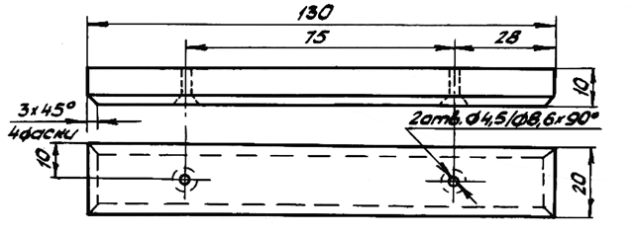
Рис. 1. Накладки дверной ручки

Карта пооперационного контроля

№  п/п | Критерии оценки | К-во  баллов | Кол-во  баллов,  выставлен  ных членами жюри | Номер  участника
1. | Наличие рабочей формы (халат, головной убор) | 1
2. | Соблюдение правил безопасной работы.  Культура труда (порядок на рабочем месте, трудовая дисциплина) | 2
3. | Разработка чертежа заготовки в соответствии с техническими условиями и требованиями к рабочим чертежам (ГОСТ-2.107-68) | 5
4. | Технология изготовления изделия: | 25
 | - технологическая последовательность изготовления изделия; | (12)
 | - разметка заготовки в соответствии с техническими условиями и разработанным чертежом; | (3)
 | - разметка и сверление двух отверстий; | (4)
 | - точность изготовления готового изделия в соответствии с техническими условиями и разработанным чертежом; | (3)
 | - качество и чистовая обработка готового изделия | (3)
5. | Соответствие фасок чертежу | 5
6. | Уборка рабочего места | 1
7. | Время изготовления – до 90 мин. (с одним перерывом 10 мин.). | 1
 | Итого: | 40

Председатель
Члены жюри:

Практическое задание для муниципальногоэтапа ХVIII Всероссийской олимпиады школьников по технологии
2016-2017учебного года
(номинация «Техника и техническое творчество»)

Ручная деревообработка. 8-9 класс

Сконструируйте и изготовьтеполочку для цветка

Технические условия:
- По указанным данным, в М 1:2(1:4) разработайте чертежполочки,(Рис.1). Чертеж оформляйте на формате А 4, с указанием рамки и основной надписи. Орнамент пропильной резьбы на чертеже не указывайте.
- Форму полочки, конструируете самостоятельно.
- Рисунок пропильной резьбы,конструируете самостоятельно.
- Материал изготовления – фанера.
- Общие габаритные размеры заготовки: 600х600х8 мм. Предельные отклонения на все размеры готового изделия ±1 мм.
- Элементы полочки крепятся саморезамиØ 3,2 мм. Место разметки отверстий под саморезыпланируете самостоятельно. На чертеже укажите все габаритные размеры отверстий.
- Количество элементов не менее – 3 шт.
- Все углы и кромки притупить. Чистовую обработку выполнить шлифовальной шкуркой на тканевой основе средней зернистости.

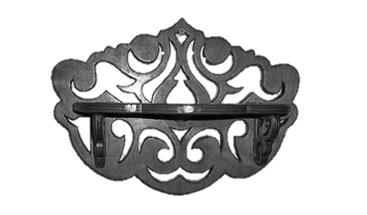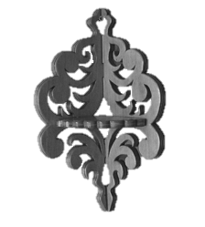
Рис. 1. Образцы полочек

Карта пооперационного контроля

№  п/п | Критерии оценки | К-во  баллов | Кол-во  баллов,  выставлен  ных членами жюри | Номер  участника
1. | Наличие рабочей формы (халат, головной убор) | 1
2. | Соблюдение правил безопасной работы.  Культура труда (порядок на рабочем месте, трудовая дисциплина) | 2
3. | Разработка чертежа заготовки в соответствии с техническими условиями и требованиями к рабочим чертежам (ГОСТ-2.107-68) | 5
4. | Технология изготовления изделия: | 25
 | - технологическая последовательность изготовления изделия; | (12)
 | - разметка заготовки в соответствии с техническими условиями и разработанным чертежом; | (3)
 | - разметка и сверление отверстий; | (4)
 | - точность изготовления готового изделия в соответствии с техническими условиями и разработанным чертежом; | (3)
 | - качество и чистовая обработка готового изделия | (3)
5. | Оригинальность и дизайн готового изделия | 5
6. | Уборка рабочего места | 1
7. | Время изготовления – до 90 мин. (с одним перерывом 10 мин.). | 1
 | Итого: | 40

Председатель
Члены жюри:

Практическое задание для муниципальногоэтапа ХVIII Всероссийской олимпиады школьников по технологии
2016-2017учебного года
(номинация «Техника и техническое творчество»)

Ручная деревообработка. 10-11 классы

Сконструируйте и изготовьте модель транспортного средства

Технические условия:
- По указанным данным, в М 1:1 (1:2)разработайте чертежмодели транспортного средства(Рис.1). Чертежи оформляйтена одном формате А 4, с указанием рамки и основной надписи.
- Форму модели и ее элементов, конструируете самостоятельно (постарайтесь придать модели объем).
- Внимательно конструируйте модель и планируйте свою работу,не превышайте временной лимит.
- Материал изготовления – фанера.
- Общие габаритные размеры заготовки: 300х300х4 мм. Предельные отклонения на все размеры готового изделия ±1 мм.
- Элементы соединяйте между собой клеем, подвижные - шурупами. Место разметки отверстий планируете самостоятельно. На чертеже укажите все габаритные размеры отверстий (если таковые имеются).
- Количество элементов не менее – 5 шт.
- Все углы и кромки притупить. Чистовую обработку выполнить шлифовальной шкуркой на тканевой основе средней зернистости.

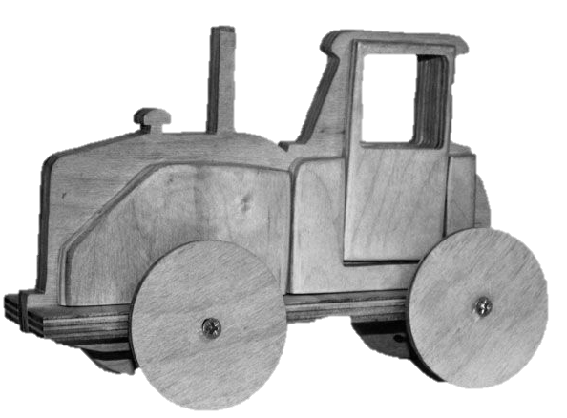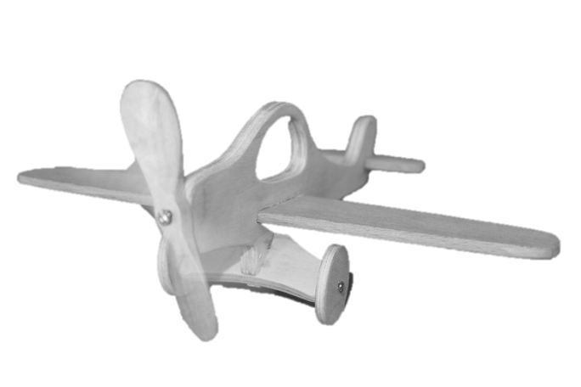

Рис. 1. Образцы моделей

Карта пооперационного контроля

№  п/п | Критерии оценки | К-во  баллов | Кол-во  баллов,  выставлен  ных членами жюри | Номер  участника
1. | Наличие рабочей формы (халат, головной убор) | 1
2. | Соблюдение правил безопасной работы.  Культура труда (порядок на рабочем месте, трудовая дисциплина) | 2
3. | Разработка чертежа заготовки в соответствии с техническими условиями и требованиями к рабочим чертежам (ГОСТ-2.107-68) | 5
4. | Технология изготовления изделия: | 25
 | - технологическая последовательность изготовления изделия; | (12)
 | - разметка заготовки в соответствии с техническими условиями и разработанным чертежом; | (3)
 | - качество соединения элементов; | (4)
 | - точность изготовления готового изделия в соответствии с техническими условиями и разработанным чертежом; | (3)
 | - качество и чистовая обработка готового изделия | (3)
5. | Оригинальность и дизайн готового изделия | 5
6. | Уборка рабочего места | 1
7. | Время изготовления – до 90 мин. (с одним перерывом 10 мин.). | 1
 | Итого: | 40

Председатель
Члены жюри:

